Приложение № 1 к постановлению
Администрации округа Муром
от 16.08.2019 № 587
Проект решений на предоставление разрешения на условно разрешенный вид использования земельных участков, расположенных на территории
муниципального образования округ Муром
По заявлению о предоставлении разрешения на условно разрешенный вид использования земельного участка, находящегося в соответствии с утвержденной схемой расположения земельного участка на кадастровом плане территории кадастрового квартала с кадастровым номером 33:26:020501, площадью 19,0 кв. м, с местоположением: Владимирская обл., МО – округ Муром (городской округ), г. Муром, в группе гаражей по ул. Артема – «Объекты технического обслуживания и хранения автотранспорта, за исключением автопарков грузового транспорта».
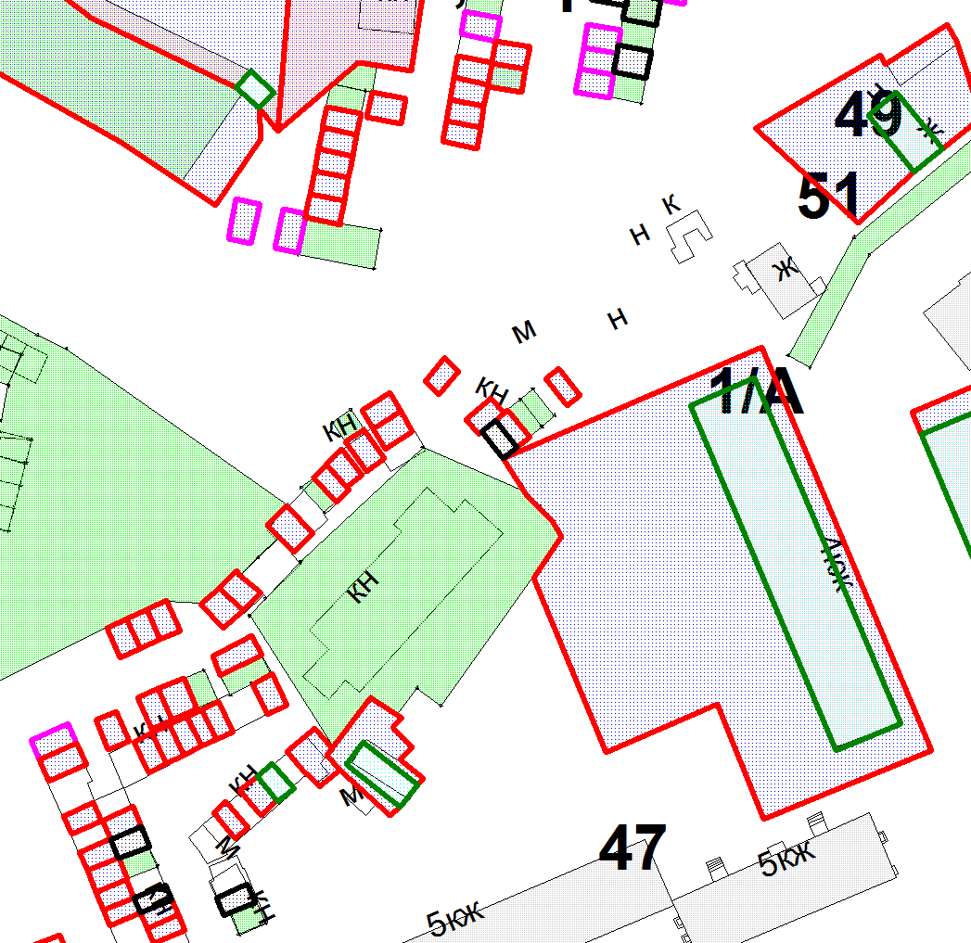
Земельный участок

И.о начальника Управления архитектуры и
градостроительства администрации округа Муром Е.А. Смирнова

Приложение № 2 к постановлению
Администрации округа Муром
от 16.08.2019 № 587
Проект решений на предоставление разрешения на условно разрешенный вид использования земельных участков, расположенных на территории
муниципального образования округ Муром
По заявлению о предоставлении разрешения на условно разрешенный вид использования земельного участка, находящегося в соответствии с утвержденной схемой расположения земельного участка на кадастровом плане территории кадастрового квартала с кадастровым номером 33:26:030503, площадью 36,0 кв. м, с местоположением: Владимирская обл., МО – округ Муром, г. Муром, ул. Нижегородская – «Объекты технического обслуживания и хранения автотранспорта».
Земельный участок
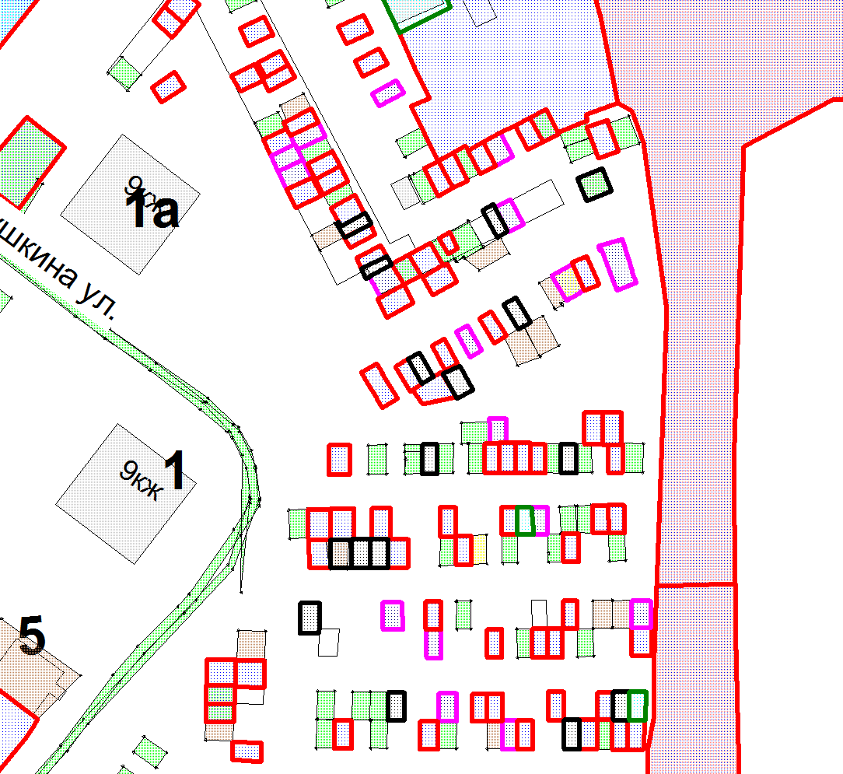

И.о начальника Управления архитектуры и
градостроительства администрации округа Муром Е.А. Смирнова

Приложение № 3 к постановлению
Администрации округа Муром
от 16.08.2019 № 587

Проект решений на предоставление разрешения на условно разрешенный вид использования земельных участков, расположенных на территории
муниципального образования округ Муром
По заявлению о предоставлении разрешения на условно разрешенный вид использования земельного участка, находящегося в соответствии с утвержденной схемой расположения земельного участка на кадастровом плане территории кадастрового квартала с кадастровым номером 33:26:010806, площадью 30,0 кв. м, с местоположением: Владимирская обл., МО – округ Муром (городской округ), г. Муром, в районе старого кладбища по улице Войкова – «Объекты технического обслуживания и хранения автотранспорта».
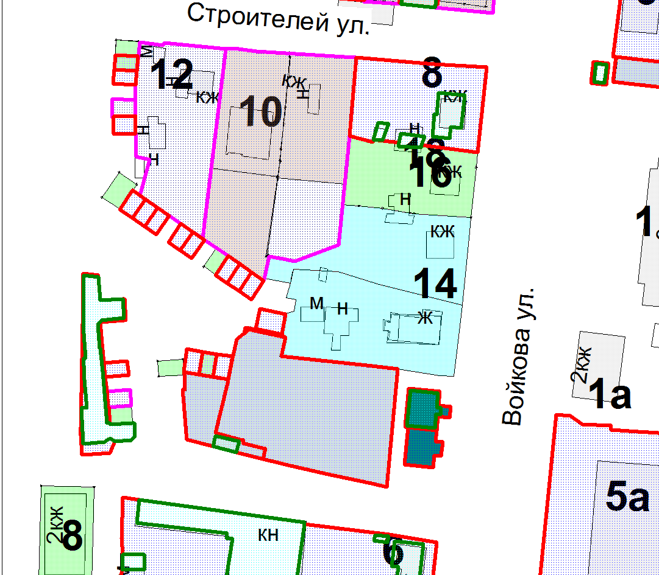

Земельный участок

Земельный участок

И.о начальника Управления архитектуры и
градостроительства администрации округа Муром Е.А. Смирнова

Приложение № 4 к постановлению
Администрации округа Муром
от 16.08.2019 № 587

Проект решений на предоставление разрешения на условно разрешенный вид использования земельных участков, расположенных на территории
муниципального образования округ Муром
По заявлению о предоставлении разрешения на условно разрешенный вид использования земельного участка, находящегося в соответствии с утвержденной схемой расположения земельного участка на кадастровом плане территории кадастрового квартала с кадастровым номером 33:26:040203, площадью 26,0 кв. м, с местоположением: Владимирская обл., МО округ Муром, г. Муром, кооператив РИП по ул. Энергетиков – «Объекты технического обслуживания и хранения автотранспорта».
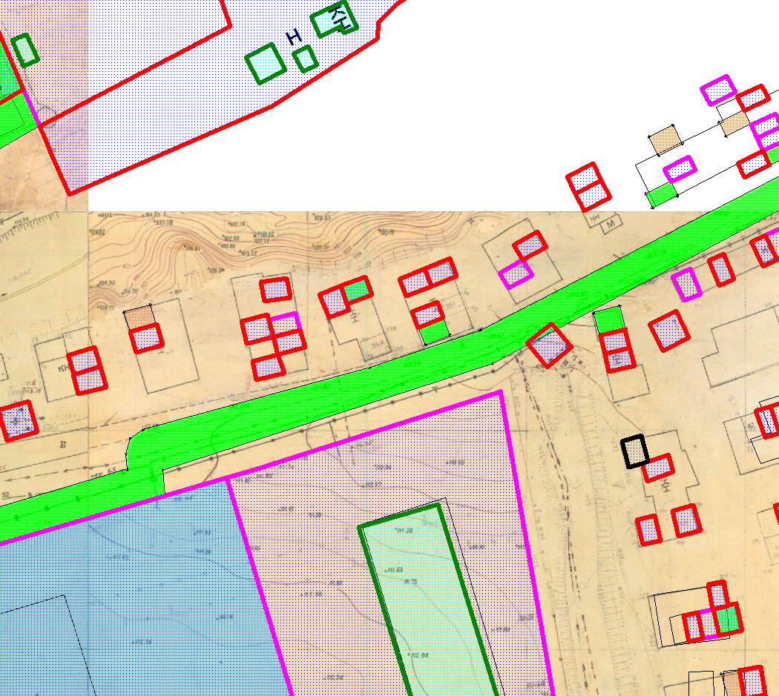
Земельный участок

И.о начальника Управления архитектуры и
градостроительства администрации округа Муром Е.А. Смирнова

Приложение № 5 к постановлению
Администрации округа Муром
от 16.08.2019 № 587

Проект решений на предоставление разрешения на условно разрешенный вид использования земельных участков, расположенных на территории
муниципального образования округ Муром
По заявлению о предоставлении разрешения на условно разрешенный вид использования земельного участка, находящегося в соответствии с утвержденной схемой расположения земельного участка на кадастровом плане территории кадастрового квартала с кадастровым номером 33:26:040203, площадью 31,0 кв. м, с местоположением: Владимирская обл., МО округ Муром, г. Муром, кооператив РИП по ул. Энергетиков – «Объекты технического обслуживания и хранения автотранспорта».
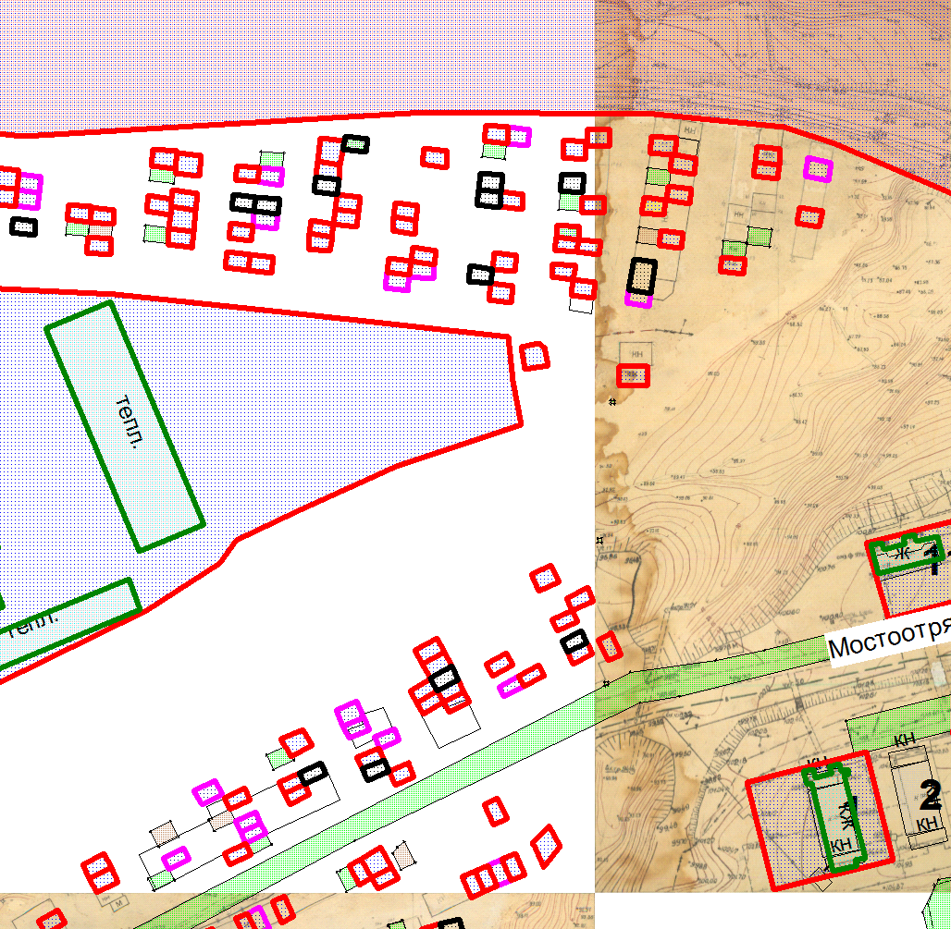
Земельный участок

И.о начальника Управления архитектуры и
градостроительства администрации округа Муром Е.А. Смирнова

Приложение № 6 к постановлению
Администрации округа Муром
от 16.08.2019 № 587

Проект решений на предоставление разрешения на условно разрешенный вид использования земельных участков, расположенных на территории
муниципального образования округ Муром
По заявлению о предоставлении разрешения на условно разрешенный вид использования земельного участка, находящегося в соответствии с утвержденной схемой расположения земельного участка на кадастровом плане территории кадастрового квартала с кадастровым номером 33:15:001403, площадью 935,0 кв. м, с местоположением: Владимирская обл., Муромский район, МО – округ Муром (городской округ), с. Якиманская Слобода, ул. Школьная, д. 41 «Объекты, предназначенные для постоянного проживания».
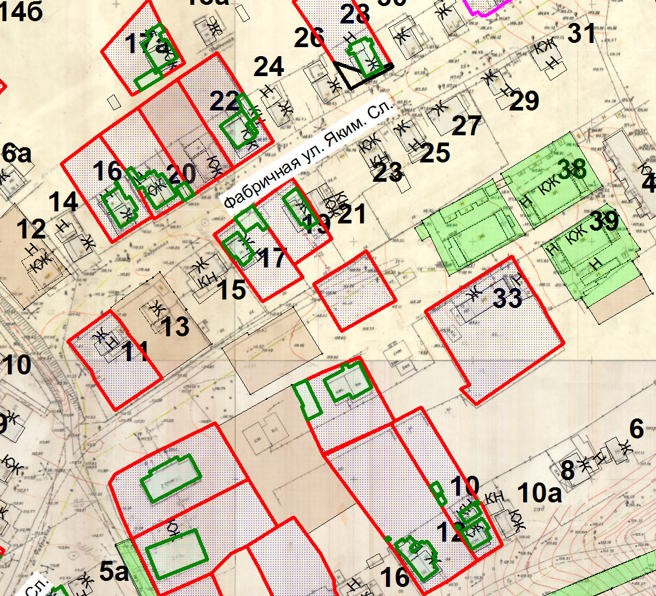

Земельный участок

И.о начальника Управления архитектуры и
градостроительства администрации округа Муром Е.А. Смирнова

